安徽财经大学字

**本科毕业设计**

|  |  |
| --- | --- |
| **题 目** | **智能垃圾桶控制系统设计** |
| **学 院** | **管理科学与工程学院** |
| **专 业** | **计算机科学与技术** |
| **班 级** | **20计科5班** |
| **学 号** | **20202076** |
| **姓 名** | **张阳铭** |
| **指导老师** |  |

**2023 年 6 月**

安徽财经大学管理科学与工程学院

本科生毕业论文（设计）诚信承诺书

本人承诺：

1.所呈交的毕业论文（设计）《 毕业设计过程管理系统》，是在认真学习理解《安徽财经大学学位论文作假行为处理办法》和《管理科学与工程学院本科毕业论文（设计）工作管理办法》后，保质保量独立完成的，没有弄虚作假，没有抄袭别人的内容；

2.毕业论文（设计）所使用的相关资料、数据、观点等均真实可靠，文中所有引用的他人观点、材料、数据、图表均已注释说明来源；

3.毕业论文（设计）中无抄袭、剽窃或不正当引用他人学术观点、思想和学术成果，伪造、篡改数据的情况；

4.本人已被告知并清楚：学院对毕业论文（设计）中的抄袭、剽窃、弄虚作假等违反学术规范的行为将严肃处理，并可能导致毕业论文（设计）成绩不合格，无法正常毕业、取消学士学位资格或注销并追回已发放的毕业证书、学士学位证书等严重后果；

5.若在省教育厅、学校、学院组织的毕业论文（设计）检查中，被发现有抄袭、剽窃、弄虚作假等违反学术规范的行为，本人愿意接受学院按有关规定给予的处理，并承担相应责任。

学生（签名）：

年 月 日

指导老师（签名）：

年 月 日

**中文标题**

**（宋体 二号 加粗 1.5倍行间距 段前段后0.5行 居中）**

**摘 要**

垃圾分类是当前社会关注的热点话题，我国有将近三分之二的城市都面临着垃圾分类问题。因此，通过预见未来以及结合当下趋势，我们围绕垃圾分类开展智能化服务设计，提升现代生活环境的质量和水平。基于互联网+的理念，探讨一种侧重于社区居民的垃圾分类服务模式，通过信息化数据为媒介预测居民日常生活垃圾的产出,运用社区互联网+垃圾分类服务设计系统，形成线上预约、线下引导的可持续发展设计，从而促使居民树立垃圾分类处理的正确观念，信息技术的发展推动线上、线下的有机结合，构建利益相关者互利共赢的生态系统，改善居民垃圾分类的困境。**垃圾分类；智能识别；绿色生活；物联网**

**Title**

**（times new roman 二号 加粗 1.5倍行间距 段前段后0.5行 居中）**

**Abstract**

正文：小四 times new roman 1.5倍行距 首行缩进2字符

**Keywords： xx; xx**

# 目 录

**一级标题三号加粗 行间距1.5倍 段前段后0.5行或6磅**

**中文宋体，英文和字符 times new roman**

# 1 引言

垃圾分类早在2000年就已经开始，通过垃圾的分类，可以解决垃圾占地，减少污染等多方面意义，但因多方面因素垃圾分类的计划始终进展迟缓，因而设计一款智能分类垃圾桶可以为垃圾分类进展提供一个新方法。在20世纪90 年代中期开始，各地出现分类垃圾桶，分别存放可回收垃圾和不可回收垃圾，分类垃圾桶的普及，在一定程度上缓解了环保人员的分类压力，为垃圾的二次回收利用提供帮助，减少垃圾 对环境的影响。 目前垃圾分类的相关知识未能完全普及，大部分普通群众对于垃圾分类还缺少相关知识，为帮助大部分普通群众进行垃圾分类，本文设计一款自动感应识别垃圾桶系统，能有效帮助人们在日常的垃圾分类的使用与学习。

# 2 可行性研究

## 2.1 需求概述

随着经济和科技的发展，人们对个性化产品需求日益提高，各行业竞争加剧，促使产业界不断加大对新产品的研发力度，缩短产品更新换代周期，因此各行业

都渴望有提高自身研发能力的产品和服务，产业信息化技术的市场必然会长期处

增长状态。尽管在商店、购物网站上存在各式各样的传统垃圾桶，但它们的区别仅仅是造型上的差异，传统垃圾桶仍存在着众多问题,如传统垃圾桶由于没有固定，经常发生移动甚至丢失的情况。由于居民垃圾分类意识的缺失，传统垃圾桶里垃圾并未得到及时的分类与整理，夏日发臭、堆积、自燃的问题不能得到充分的解决。

2021年10月26日，国务院印发《2030年前碳达峰行动方案》，方案要求，健全资源循环利用体系，推动建筑垃圾资源化利用。高效的垃圾分类技术是目前城乡垃圾分类工作的基础，据了解，目前只有少数发达城市的垃圾分类投放、分类收集、分类运输和分类处理设施比较完备，各地纷纷出台垃圾分类相关政策，催生了更多的市场机遇。本项目迎合了当下的国家政策与市场方向，为用户提供了一套方便快捷的垃圾分类方案，有助于进一步提高垃圾分类效率。总体而言，中国环保产业发展尚处于初级阶段，还有持续的增长空间。

## 2.2 系统可行性

### **2.2.1经济可行性**

**（1）工作量估算**

在软件开发阶段需要使用到的人力工作量百分比如下表2-1所示。

表2-1毕业设计过程管理系统各个开发阶段的人力百分比

|  |  |
| --- | --- |
| 任务 | 人力（%） |
| 可行性研究 | 10 |
| 需求分析 | 30 |
| 概要设计和详细设计 | 30 |
| 编码和测试 | 30 |
| 总计 | 100 |

**（2）成本估算**

在软件开发阶段需要其他一次性支出如下表2-2所示。

表2-2软件开发过程中各个开发阶段的一次性支出

|  |  |
| --- | --- |
| 项目 | 费用（元） |
| 系统前期需求研究 | 600 |
| 开发计划与测试基准研究 | 600 |
| 数据库的建立与数据字典 | 1800 |
| 检查费用和管理性费用 | 1800 |
| 培训费及软件开发人员所需的一次性支出 | 1200 |
| 总计 | 6000 |

表2-3软件开发过程中成本估算

|  |  |  |  |
| --- | --- | --- | --- |
| 项目 | 单价 | 数量 | 费用 |
| PC机 | 3000 | 2 | 6000 |
| 打印机 | 1000 | 1 | 1000 |
| 管理员工资 | 2000元/月 | 12 | 24000 |
| 不可预知费用 | *** | *** | 9000 |
| 总计 | | 40000 | |

**（3）效益**

表2-4软件开发过程中各个开发阶段的效益

|  |  |
| --- | --- |
| 项目 | 收益（元/年） |
| 一次性收益 | 无 |
| 经常性收益（下载文献） | 60000 |
| 不可定量收益 | 无 |
| 企业定制服务 | 20000 |
| 总计 | 80000 |

**（4）收益/投资比**

一次性支出：16000元

经常性支出：24000元/年

收益：80000元/年

收益/投资比：80000*5/(16000+24000*5)=2

**（5）货币的时间价值**

五年预计收益：80000*5-（16000+24000*5）=264000（元）

垃圾桶智能管理系统的前期软件开发阶段，需要耗费巨大的人力，投资的成本和未来获得的效益会随着软件每年的货币时间价值有所改变。垃圾桶管理系统五年收益为200000元。实际收益需要通过货币时间价值来进行核算。用利率的形式表示货币的时间价值。假设年利率为i，如果现在存入P元，则n年后可以得到的钱数为：

H:\temp\ksohtml14132\wps1.jpg (1)

这也就是P元钱在n年后的价值。反之，如果n年后能收入F元钱，那么这些钱的现在价值是：

H:\temp\ksohtml14132\wps2.jpg (2)

假定年利率为12%，利用上面计算货币现在价值的公式可以算出系统5年预计收益的现在价值，如下表2-5所示。

表2-5 将来收入折算成现在值

|  |  |  |
| --- | --- | --- |
| 将来值（元） | （1+i)^n | 现在值（元） |
| 264000 | 1.7623 | 149727 |

**（6）投资回收期估算**

垃圾桶智能管理系统基础建设成本约为16000元，第一年内收入为80000元，软件投资的回收期约为

16000/80000=0.2 （3)

因此软件的投资回收期约为0.2年，本系统开发成本较低，维修成本适中，软件投资回报期较短可以较快获得利润，用户群体丰富且需求量大，经济利益客观值得投资。

### **2.2.2技术可行性**

智能垃圾桶系统主要通过垃圾桶上模式识别及传感器等来具体实现垃圾分类、垃圾处理等工作，并基于人工智能和云服务，形成一套完整的生活垃圾自动化处理系统。本智能垃圾桶系统能够通过用户的远程控制做出相应的识别分类操作，当桶内垃圾桶满时可以通过系统提示用户。这样不仅可以防止垃圾桶传出异味，影响日常生活，也可以防止垃圾桶日常堆积过多，影响下一次投放。

### **2.2.3 操作可行性**

目前，网络覆盖了的各个角落，从而满足家中的上网要求，良好的网络设施为开发使用智能垃圾分类系统提供了坚实基础,同时可以大大提高办公效率。通过系统对垃圾分类过程中的数据进行全面的管理和统计，避免人工处理各类数据时所产生的各种问题，使垃圾分类的管理逐渐实现科学化，系统化，智能化。

## 2.3 项目进度计划

表2-1 项目进度计划表

|  |  |
| --- | --- |
| **时间** | **阶段研究计划** |
| 2022年4月 | 收集不同来源的垃圾数据集，进行数据清洗，通过知网、万方、EPS等学术平台收集整理有关心音分类技术的文献资料，在kaggle、GitHub等开源平台收集垃圾分类大赛的比赛内容与结果。基于研究积累，并通过知网、万方、维普文献调查、整理、EPS搜查各类文献资料，了解不同深度学习模型在垃圾分类方面在已有处理方式的优势与劣势，对其进行汇总、整理与分析，初步完成垃圾分类识别算法模型搭建，并完成训练。 |
| 2022年5月 | 调整神经网络的超参数，根据实际生产环境不断优化，使用测试集测试训练好的模型，与各垃圾分类大赛的结果对比，统计每一次训练集学习结果，形成系统的测试文档。寻找特定环境中的最优解决方案。开发基于python GUI的软件，创建存储元数据的mysql数据库，撰写系统技术开发文档及说明书。 |
| 2022年6月 | 进行软件审查和评审并检查系统需求、设计模型、程序源代码。测试软件，对每一个需求完成至少一个测试，找出软件行为不正确的行为，或不符合规格说明的输入和输出。 |

# 3 需求分析

概述段落

## 3.1 系统综合需求

### **3.1.1功能需求概述**

### **3.1.2 系统性能需求概述**

### **3.1.3 其他需求概述**

## 3.2 数据流图分析

### **3.2.1 顶层数据流图**



### **3.2.2 功能级数据流图**

### **3.2.3 数据流图细化与分解**

## 3.3 数据字典

（由于数据字典定义内容非常多，可针对每一小类选择代表性的示例展示）

### **3.3.1数据流条目定义**

实例：

表3-X 管理员信息数据字典定义

|  |  |  |  |  |
| --- | --- | --- | --- | --- |
| 数据流 | | | | |
| 系统名：AUFE学生选课系统 | 编号：D-001 | | | |
| 条目名：管理员信息 | 别名： | | | |
| 来源：管理员 | 去处：管理员 | | | |
| 数据流结构：  管理员：{管理员账号+密码+邮箱+手机号码}所有管理员 | | | | |
| 简要说明：管理员数据流记录着管理员的基本信息，可用于管理员的信息注册、查看、修改，登录验证等处理 | | | | |
| 修改记录 | 编写 | 喻杰 | 日期 | 2022.10.7 |
| 审核 | 刘士强 | 日期 | 2022.10.8 |

根据3.2节数据流图分析情况可知，系统主要涉及的数据项包括：xx, xx, xx, xx和xx分别定义如图3-X~3-Y所示。

（每个类型的数据字典定义前应有一段总结性的开场白。）

### **3.3.2数据存储条目定义**

实例：

表3-X 学生记录数据字典定义

|  |  |  |  |  |
| --- | --- | --- | --- | --- |
| 数据存储 | | | | |
| 系统名：AUFE学生选课系统 | 编号：D-006 | | | |
| 条目名：学生记录 | 别名： | | | |
| 存储组织：每个学生一条记录 | 记录数：10^8 | | 主关键字：学生学号 | |
| 记录组成：  项名：学号 密码 手机号码 邮箱 学院 专业 班级 姓名  长度： 8 20 11 30 15 15 10 10 | | | | |
| 简要说明：存储每个学生的基本信息 | | | | |
| 修改记录 | 编写 | 喻杰 | 日期 | 2022.10.7 |
| 审核 | 刘士强 | 日期 | 2022.10.8 |

### **3.3.3数据处理储条目定义**

实例：

表3-X 用户登录管理数据字典定义

|  |  |  |  |  |
| --- | --- | --- | --- | --- |
| 数据处理 | | | | |
| 系统名：AUFE学生选课系统 | 编号：D-010 | | | |
| 条目名：用户登录管理 | 别名： | | | |
| 输入数据流：学生信息 | 输出数据流：学生信息及消息反馈 | | | |
| 加工逻辑：   1. 账号信息合法性检查； 2. 账号匹配； 3. 根据用户类别禁用或开放相应功能。 | | | | |
| 简要说明：对学生信息进行管理 | | | | |
| 修改记录 | 编写 | 喻杰 | 日期 | 2022.10.7 |
| 审核 | 刘士强 | 日期 | 2022.10.8 |

### **3.3.4数据项条目定义**

## 3.4实体联系分析

### **3.4.1 实体提取及实体图**

表3-18 实体提取结果

|  |  |  |
| --- | --- | --- |
| 实体 | 主码 | 其他属性 |
| 用户 | 用户ID | 用户密码，姓名，性别，用户权限等级 |
| 文献 | 文献编号 | 文献编号，名称，作者，文献来源，文献类别，文献发表时间，文献关键词 |
| 管理员 | 管理员编号 | 姓名，性别，级别，密码 |
| 检索记录 | 检索序号 | 检索日期 |

图 3-2 文献管理系统-文献属性图



图 3-3 文献管理系统-用户属性图



图 3-4 文献管理系统-管理员属性图

### **3.4.2 实体联系图**

# 4系统设计

概述段落

## 4.1总体设计

概述段落

### **4.1.1 系统功能结构**

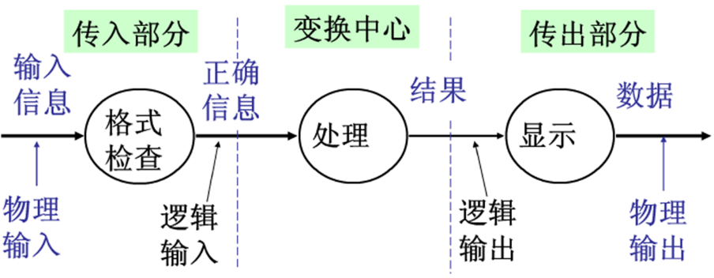

图4-1 变换型数据流图示例

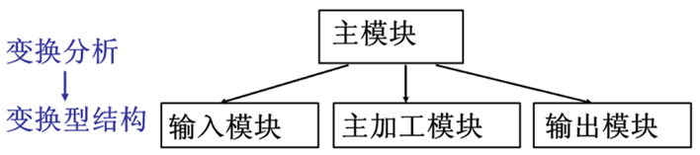

图4-2 变换型数据流图对应的软件结构图

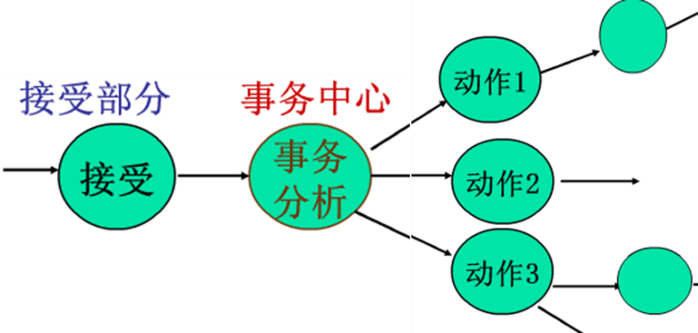

图4-3 事务型数据流图示例

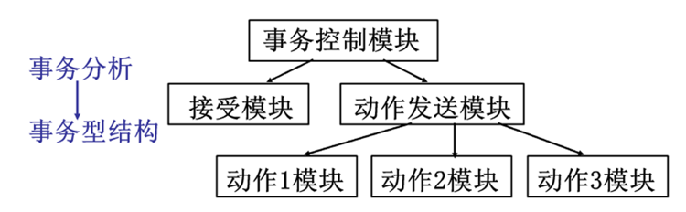

图4-4 事务型数据流图对应的软件结构图

按照变化型数据流图和事务型数据流图分析软件结构

### **4.1.2 系统层次图**

## 4.2 详细设计

概述段落

### **4.2.1 代表性模块设计**

#### 4.2.1.1 xx模块设计简介

（四级标题： 中文黑体 英文times new roman 1.5倍行间距 段前段后0.5行）

**（1）xx模块简介**

**（2）xx模块流程图（2，3, 4）可选择一种**

**（3）xx模块NS图**

**（4）xx模块PAD图**

**（5）针对复杂组合逻辑的判定表或判定树分析**

#### 4.2.1.2 YY模块设计简介

**（1）yy模块简介**

**（2）yy模块流程图（2，3, 4）可选择一种**

**（3）yy模块NS图**

**（4）yy模块PAD图**

**（5）针对复杂组合逻辑的判定表或判定树分析**

### **4.2.2 系统数据库设计**

#### 4.2.2.1 数据库的逻辑设计

#### 4.2.2.2 数据库的表设计及表与表之间的关联

# 5 编码与测试

概述段落

## 5.1 编码

### **5.1.1 编码规则简介**

### **5.1.2代表性模块示例**

## 5.2测试

概述段落

### **5.2.1 白盒测试**

#### 5.2.1.1 xx模块独立路径分析

#### 5.2.1.2 xx模块测试用例设计

#### 5.2.1.3 xx模块测试情况分析

### **5.2.2 黑盒测试**

#### 5.2.2.1 xx模块的等价类分析

#### 5.2.2.2 xx模块测试用例设计

#### 5.2.2.3 xx模块测试情况分析

# 6 系统使用说明

概述段落

## 6.1 系统运行环境和配置

## 6.2 系统操作说明（按照结构图或层次图的框架依次介绍）

### **6.2.1 XX1模块说明**

### **6.2.2 XX2模块说明**

### **6.2.3 XX3模块说明**

### **6.2.4 XX4模块说明**

# 7 总结

# 参考文献

按国家标准GB3469执行。

# 致谢